La primera entrevista exclusiva que concede el recién nombrado Maestro General de los Dominicos

Gerard Timoner: "Nuestra Iglesia hoy sufre la división. El Cuerpo de Cristo está herido"
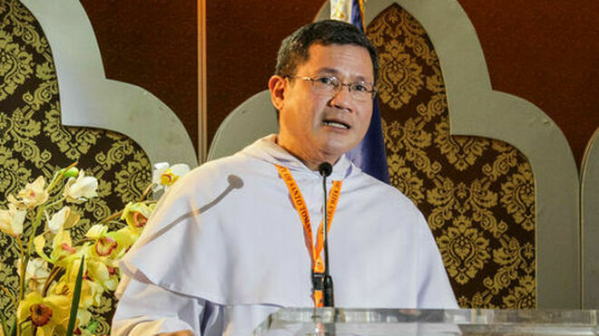
Gerard Timoner, Nuevo maestro de la Orden de Predicadores

"Si alguien me preguntara: ¿piensas que la Orden está en buenas manos después de haber elegido al nuevo Maestro? Le diría inmediatamente: “no lo se, pero no me cabe la menor duda que el Maestro está en las buenas manos de los hermanos”

"Espero y rezo para que en los años venideros, la reestructuración de la Orden que hemos comenzado hace algunos años camine hacia un sentido más intencional y profundo de comunión"

"Escuché una vez un dicho muy hermoso de labios de un hermano africano: se necesita una tribu entera para criar a un niño. Quizás seria bueno preguntar a este Capitulo y a toda la Orden, ¿cuál es la dimensión de esta “tribu”?"

"La misión de Santo Domingo y de San Francisco es construir la Iglesia. Si la Iglesia está amenazada por las divisiones, tenemos que lograr construir la comunión"
22.07.2019 José Manuel Vidal
Gerard Timoner (Daet, 1968), nuevo Maestro General de los Dominicos, es filipino pero no se siente a gusto con la idea de que el futuro de la Iglesia está en Asia y en África. No le asusta el peso de dirigir a una de las órdenes más antiguas y prestigiosas de la Iglesia y considera que este futuro está allá donde "se necesite escuchar el evangelio", porque por encima de todo "somos ciudadanos del Reino". Quizás por eso anima a construir la comunión en la Iglesia, porque "hoy, sufre división y el cuerpo de Cristo está herido".
¿Qué sintió, cuando se proclamó su nombre como nuevo Maestro General de los Dominicos?
Yo estoy aquí en Bien Hoa como huésped del Maestro de la Orden. Como cualquiera de los otros Asistentes de la Curia, no participamos en la elección del nuevo Maestro. Dos días antes de las elecciones, los capitulares invitaron a algunos hermanos a los que ellos consideraban como posibles sucesores de Santo Domingo.
Durante la entrevista que me hicieron yo les dije a los hermanos que una de mis grandes deficiencias era lingüística, puesto que yo solo hablo uno de los tres idiomas oficiales de la Orden, yo solamente hablo inglés, y no hablo español ni francés. Tampoco considero tener tantos talentos como mis predecesores, y soy consciente de que hay muchos hermanos mejor cualificados que yo entre los que están presentes en el Capítulo General, ya que algunos hablan las tres lenguas o al menos dos de ellas. También me faltan dotes para resolver los problemas de la Orden. No soy el hermano más brillante ni el más valiente de los que están en el Capítulo.
¿Cómo se define como persona y cómo dominico?
Cuando el Secretario General me pidió que me encontrara con los Capitulares, pensé que sería poco oportuno decir “si” y aceptar la elección. Aunque no fue atrevimiento lo que me hizo decir “si”; sino que más bien fueron los hermanos de la Curia los que me ayudaron a poner orden en mis pensamientos: “todos nosotros hemos rezado con sinceridad al Espíritu Santo para que nos ilumine, y los hermanos han decidido con una conciencia recta… así que a no ser que su casa esté ardiendo… tu tienes que recuperar la calma, encontrarte con los Capitulares y aceptar…” (seguramente no eran estas mismas palabras, pero al menos son las que yo recuerdo). Hubo otro hermano que me abrazó y me dijo: ”no estás sólo, cuenta con nosotros”. Acto seguido estos hermanos me acompañaron a rezar en la capilla, allí reconocí que tenía que aceptar la decisión de los hermanos.
¿Con la elección de un filipino como usted, la Orden gira hacia Asia, un continente que algunos llaman el 'futuro' del catolicismo?
No soy en modo alguno un hermano extraordinario. Como cualquiera de los hermanos yo amo a la Iglesia, amo al Cuerpo de Cristo y a la Orden. Y cualquiera que ame intentará hacer lo mejor por el amado.
Algunos hermanos me dijeron que su decisión de elegir a un hermano de Asia es un signo de que la Orden se inclina hacia Asia. Es verdad, el creciente número de líderes eclesiásticos de Asia es señal del crecimiento y de la madurez de la Iglesia en esta parte del mundo que cuenta con el mayor número de habitantes – dos países, China y La India, tienen más de 3.000 millones de gente. Sí, somos ciudadanos de nuestros países, pero al mismo tiempo somos también ciudadanos del Reino. Por tanto, yo no me siento muy a gusto con la idea de que Asia o Africa son el “futuro” de la Iglesia, como si Europa o America fuesen el pasado o el presente. El “futuro” de la Iglesia está en cualquier lugar donde se necesite escuchar el Evangelio, bien sea porque es ignorado en las sociedades indiferentes religiosamente, o porque el Evangelio aún no ha sido predicado adecuadamente. El futuro de la Iglesia hay que encontrarlo también en la gente joven que se mantiene fiel a Cristo.
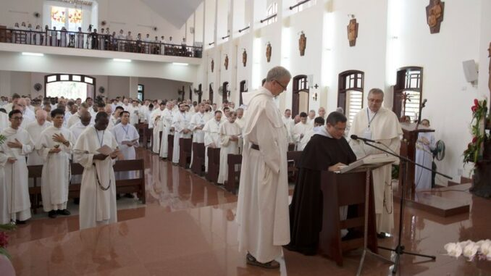
¿Cuál es la situación general de la Orden? ¿Se ha terminado la época de las reformas estructurales, para adecuar la Orden al descenso de vocaciones? ¿Cuál es su sueño para los dominicos? ¿La primavera vocacional asiática seguirá floreciendo para la Orden y para toda la Iglesia?
Los dos anteriores Maestros de la Orden me han dicho: “la Orden está en buena forma. Muchas instituciones y Provincias son más fuertes que lo fueron anteriormente… tenemos 800 hermanos en formación”. Cuando escucho a los Capitulares, me impresiona la profundidad de su conocimiento y amor de la Iglesia y de la Orden. Si alguien me preguntara: ¿piensas que la Orden está en buenas manos después de haber elegido al nuevo Maestro? Le diría inmediatamente: “no lo se, pero no me cabe la menor duda que el Maestro está en las buenas manos de los hermanos” (y espero que siga así).
Creo que la Orden seguirá estando fuerte si permanece fiel a su misión. El hermano Bruno me ha dicho que ser Maestro de la Orden es para mi permanecer siendo quien soy, es decir, “Hermano Gerard” aunque su ministerio sea ser “Domingo” para la Orden en los próximos nueve años. “Ser Domingo” significa conducir a los hermanos a servir a la misión de la Orden, es decir, ayudar a construir la comunión de la Iglesia, el Cuerpo de Cristo, tal como lo hicieron San Francisco y Santo Domingo cuando la Iglesia necesitaba urgentemente una “nueva” evangelización en el siglo XIII.
¿Cómo ayudamos a construir la Iglesia, el Cuerpo de Cristo? En primer lugar, es importante darse cuenta que nosotros sólo somos “ayudantes” o “asistentes”. El “constructor” principal es el Dios Trino, modelo y fuente de la comunión. Sabemos que la teología más simple y profunda de la comunión es la oración de Jesús por la unidad, la cual revela su voluntad y su misión: Yo pido…que todos sean uno, como tu, Padre, estás en mí y Yo en ti… para que el mundo crea que tu me has enviado” (Jn 17).
Recordemos que nuestra Constitución Fundamental dice: ”La naturaleza de la Orden como sociedad religiosa se deriva de su misión y de su comunión fraterna” (LCO VI). Nuestra misión y nuestra comunión fraterna constituyen conjuntamente nuestra naturaleza, somo frailes -predicadores. La visión de Domingo para la Orden se manifiesta claramente cuando pidió al Papa Honorio III hacer un cambio pequeño pero significativo en la Bula del 21 de Enero de 1217, es decir, cambiar la palabra original de praedicantes (personas que están predicando) por el substantivo praedicatores. Así podemos decir que nuestra misión no es primordialmente lo que hacemos, es decir, predicar sino quienes somos, es decir, predicadores.
Servimos a la misión de ayudar a construir la Iglesia a través del carisma dado a Domingo y a su orden. Siendo un poco más exactos, esto significa que una parroquia dominicana es aquella en la que la comunión de los hermanos pastorea la comunión de la parroquia; una institución académica dominicana es aquella en la que la comunión de los hermanos lidera a la comunidad académica en el estudio, la enseñanza y la investigación; un centro que busca implementar la doctrina social de la Iglesia, que busca promover la paz de Cristo a través de relaciones justas es una comunión de hermanos que busca ayudar a la gente a vivir conforme a su dignidad de hijos de Dios.
Siendo realista, la diversidad y las diferencias entre los hermanos a veces pueden debilitar la comunión. Pero esto, también, puede convertirse en parte de nuestro servicio profético a la Iglesia y a la sociedad: es posible tener diferencias y permanecer como hermano, es posible no estar de acuerdo sin romper la comunión.
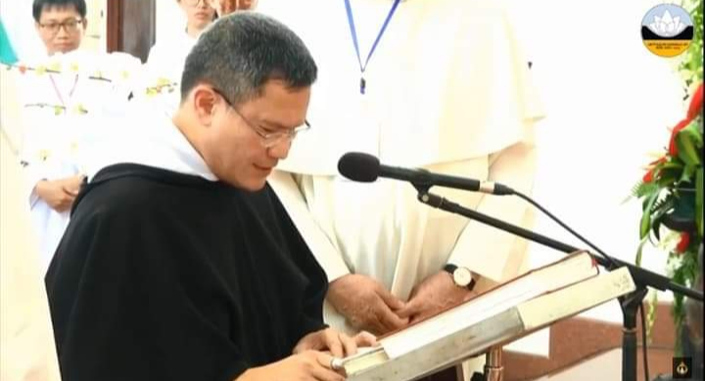
Espero y rezo para que en los años venideros, la reestructuración de la Orden que hemos comenzado hace algunos años camine hacia un sentido más intencional y profundo de comunión. El Hermano Bruno nos ha dicho que tenemos 800 hermanos en formación – cómo proveemos a estos hermanos la misma calidad de formación, porque ellos no son simplemente hijos de las Provincias, sino que son nuestros hermanos.
Escuché una vez un dicho muy hermoso de labios de un hermano africano: se necesita una tribu entera para criar a un niño. Quizás seria bueno preguntar a este Capitulo y a toda la Orden, ¿cuál es la dimensión de esta “tribu”? Nuestras Constituciones nos recuerdan: la Orden es una comunión, no una federación, de provincias. ¿Cómo podremos transformar este affectus communionis (comunión afectiva) en una efectiva communio, una comunión efectiva o concreta?
¿Los dominicos siguen cerrando filas con el primer Papa jesuita de la historia y contra las 'resistencias' que se está encontrando para reformar la Iglesia?
Construir el Cuerpo de Cristo es construir comunión. Sin embargo, nuestra Iglesia hoy sufre la división. El Cuerpo de Cristo está herido. Parece que algunos miembros de la Iglesia no se dan cuenta que, cuando ellos hieren y causan dolor a otros miembros, se están causando daño a sí mismos. “Cuando un miembro sufre, sufren también todos los miembros”, dice San Pablo.
El Papa Francisco sabe que las divisiones destruyen gradualmente a la Iglesia. Hace algunos años, decía en una homilía: “el diablo tiene dos armas potentísimas para destruir la Iglesia: las divisiones y los dineros… las divisiones en la Iglesia no dejan que el Reino de Dios crezca; no dejan que se vea bien al Señor, tal como Él es”. Por el contrario, “las divisiones hacen que se vea esta parte, esta otra parte contra esta, siempre contra, no hay el oleo de la unidad, el bálsamo de la unidad”. Esto nos lleva a la importancia de la misión de Santo Domingo y de San Francisco, construir la Iglesia. Si la Iglesia está amenazada por las divisiones, tenemos que lograr construir la comunión.
https://www.religiondigital.org/vida-religiosa/Gerard-Timoner-religion-iglesia-orden-predicadores-maestro_0_2142085786.html

